«Подвигу жить в веках!»

16 февраля среди учащихся 5-8 классов прошел школьный
краеведческий конкурс «Чтобы помнили»

В номинации конкурса «Фотографии, посвященные 65-летию Великой Отечественной войны»
1 место разделили команды 7 и 8 классов.
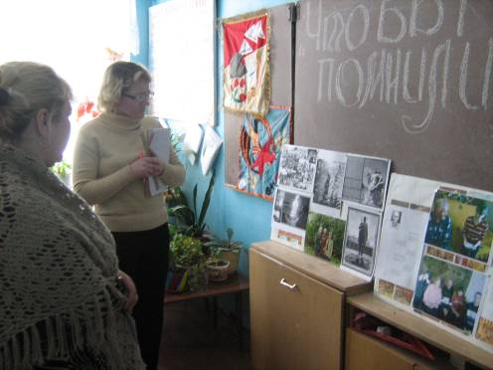

Строгое жюри оценивает работы учащихся.

1 тур конкурса «Викторина».
Необходимо письменно ответить на 20 вопросов по истории Великой Отечественной войны
(по СССР, Тамбовской обл., Инжавинскому району, с.Караваино)

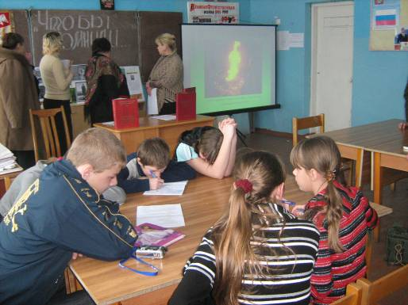

На вопросы отвечают ребята 5 класса.
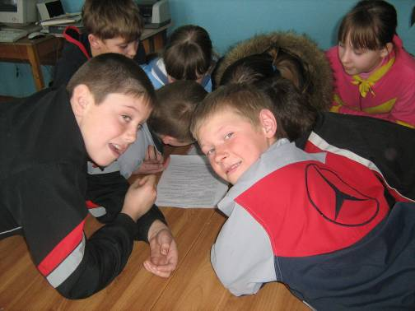

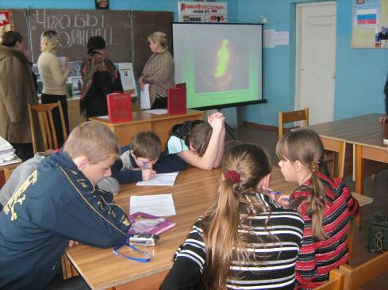

Победители школьного краеведческого конкурса «Чтобы помнили» -
команда учащихся 7 класса. Поздравляем!

17 февраля учащиеся школы принимали участие
в районном краеведческом конкурсе «Чтобы помнили!»

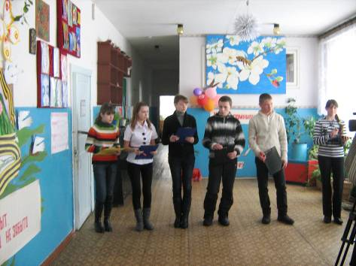
Капитан команды Аникеева Юля во втором туре конкурса.

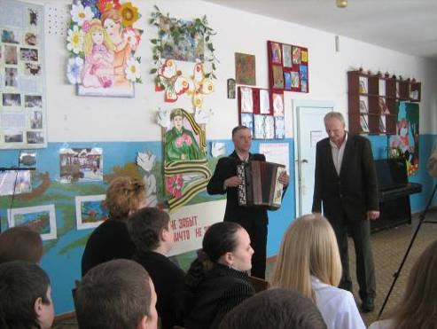

В перерывах между турами соревнований ребята слушали и сами пели песни военных лет.

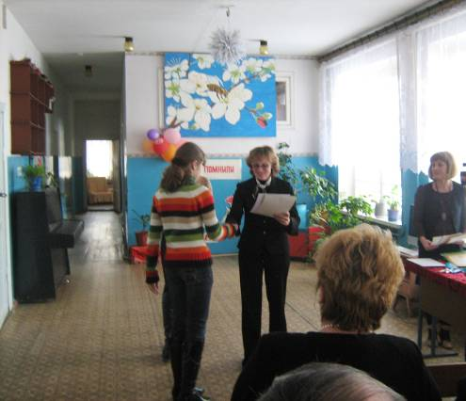

Караваинская команда отличилась в фото-конкурсе «Чтобы помнили!»

«Поздравление для ветерана»

В преддверии Дня ЗАЩИТНИКА ОТЕЧЕСТВА школьники приняли участие в акции «Поздравление для ветерана»

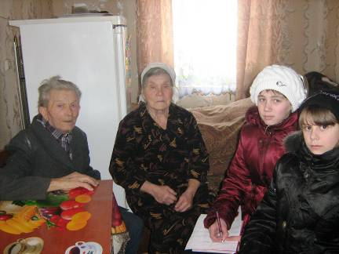

В гостях у участника войны Качалина Николая Марковича и
труженицы тыла Качалиной Марии Корнеевны

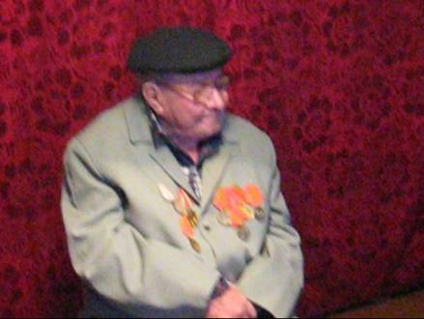

Участник Великой Отечественной войны Ишин Иван Васильевич много интересного рассказал о своей фронтовой юности.

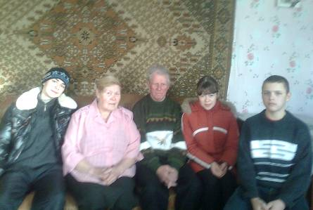
В гостях у труженика тыла Шевцова Владимира Захаровича учащиеся 8 класса.

6 марта в школе состоялся праздничный концерт «Вам, любимые!»,
на котором состоялось чествование женщин-тружеников тыла.

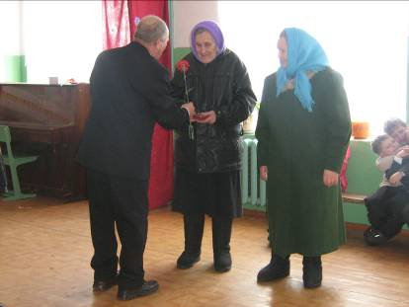

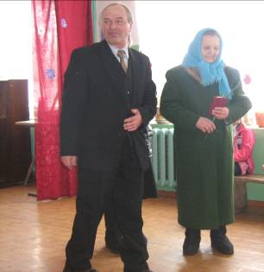

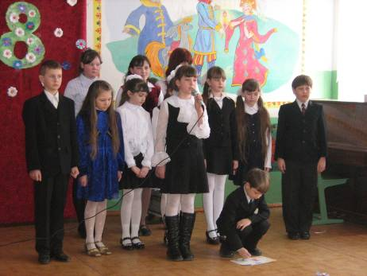
«Пусть всегда будет солнце!»

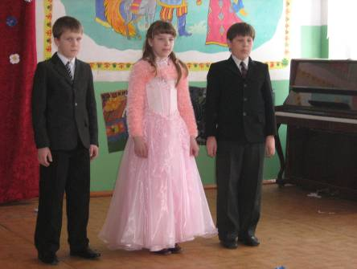
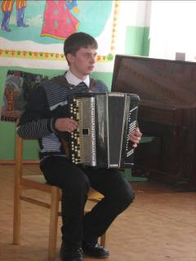
«Катюшу» для всех гостей праздника играл ученик 11 класса

Грачев Алексей.

